LAPORAN PRAKTIKUM PERTEMUAN 9
MATA KULIAH :



Oleh:
NAMA : TEGUH TEGAR AULIA
NIM : 20230801124

TEKNIK INFORMATIKA
UNIVERSITAS ESA UNGGUL
2024
JAWABAN
TEST AWAL:
1. Data Control Language (DCL) adalah bagian dari SQL yang digunakan untuk mengatur hak akses user terhadap database. Dengan DCL, kita bisa memberikan atau mencabut izin akses untuk berbagai operasi seperti membaca (SELECT), menambah (INSERT), mengubah (UPDATE), atau menghapus (DELETE) data.
Contoh perintah DCL yang digunakan untuk memberikan akses adalah GRANT dan REVOKE.
- GRANT Digunakan untuk memberikan hak akses kepada user, seperti membaca (SELECT), menambah (INSERT), atau mengubah (UPDATE) data. Contoh:

- REVOKE digunakan untuk mencabut hak akses yang sebelumnya diberikan. Misalnya, jika Anda ingin mencabut hak akses SELECT dan INSERT dari user kulo pada table customers, gunakan perintah berikut:

TEST AKHIR:
Buatlah sebuah user Baru dengan nama anda :
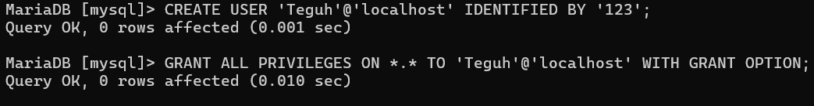
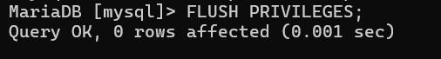
Berikan/Cabut hak akses terhadap user baru tersebut dengan grant insert pada table vendors.
Cek hasil pemberian hak akses dengan melakukan login dan insert/update/delete data table vendors menggunakan user tersebut.
Cabut hak akses tersebut dengan revoke.

